医疗项目需求分析文档模板
提示：蓝色斜体文字为填写指导说明，正式文档中请删除这些说明文字，使用黑色正文格式撰写。
1. 项目基本信息
1.1 项目概述
项目背景
将已有的代码和数据结果，转化成网页版可以填写出结果的形式。代码和数据可以提供。
网页版的范例如下图。本研究为隐匿性肝性脑病的预测。
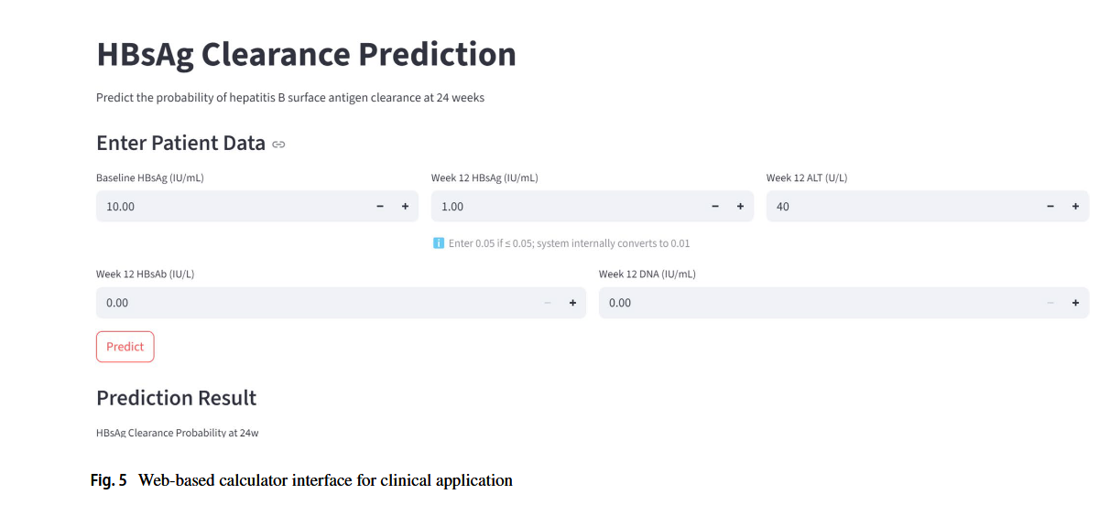
项目目标
请描述项目要达到的具体目标：
- 生成一个网址
项目内容
请从用户视角描述项目的主要内容，建议包含以下要素：
- 用户可以根据所填写的预测指标，去预测CHE的发生概率。
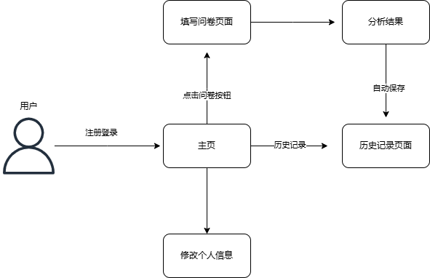
1.2 申请方信息
- 申请单位/个人：个人
- 项目预算范围：5000-10000；具体可以讨论。
2. 业务需求描述
2.1 应用场景
详细描述项目的具体应用场景，包括：
- 使用场景：门诊随访、临床研究等
- 目标用户：患者、医生、研究人员等
- 使用规模：预计日活用户数、总用户规模等
2.2 核心功能需求
功能模块清单
按模块列出系统需要实现的所有功能，例如：
- 用户登录模块
- 用户权限管理模块
- 预测结果生成模块【1、2条如果有限制，可以直接生成网页即可】
功能详细描述
对每个功能模块进行简要描述：
- 只需要一个网页，可以增加登录功能
2.3 数据需求
说明项目涉及的数据要求：
- 数据来源：问卷收集、医院系统对接
- 数据类型：EXCEL数据、问卷等
- 数据规模：300+等
- 数据处理要求：已经不需要处理了，代码已经有了
3. 资源与支持
3.1 现有资源
列出可以提供的资源：
- 硬件资源：
  - 是否有GPU，大内存（大模型）无
  - 是否有服务器无
- 数据资源：
  - 是否收集完毕是
  - 是否已经清洗整理是
3.2 人力支持
说明项目相关的人力资源：
- 数据处理人员：不需要
4. 项目交付
4.1 交付要求
- 交付时间：1月1日
- 交付内容：网页
- 部署要求：部署环境和方式
4.2 测试与验收
- 测试标准：功能测试、性能测试80%
- 验收条件：达到本人验收标准即可
- 验收流程：本人验收
5. 项目检查清单
最后check一下以下信息是否已经沟通到位
5.1 基础设施确认
- 服务器资源
  - 是否已有服务器 无
  - 如需要大模型，是否有大内存服务器和GPU服务器 无
  - 具体配置要求：___无

5.2 使用规模
  - 日访问量预估：_后续最多50人
  - 并发用户数预估：___后续最多50人
  - 数据存储容量预估：__后续最多1000人数据存储
5.3 项目用途确认
- 是否用于项目申报
  - 如果是，用于什么项目：□国自然 □省自然 ☑其他___
- 目标用户类型
  - ☑患者 ☑医生 ☑研究人员 □其他___
5.4 文档需求确认
  - 是否需要技术文档否
  - 是否需要用户手册否
  - 是否需要培训文档否
  - 其他文档需求：否
5.5 特殊需求确认
针对不同类型项目的特殊确认项：
大模型项目特殊确认
- 数据准备情况
  - 数据是否已收集完毕
  - 数据清洗进度
  - 标注人力配备情况
- 模型需求确认
  - 是否需要微调
  - 是否需要知识图谱
  - 是否需要特定领域优化
小程序项目特殊确认
- 是否需要对接其他系统
- 是否需要实时数据处理
- 是否需要离线功能
5.6 其他需求确认
列出客户提出的其他特殊需求和考虑事项

